**Actividad instalación Sistema Operativo en una máquina virtual.**

Creamos una máquina virtual de 60GB con Windows 10.

Realizamos la instalación del sistema y en el proceso de instalación creamos dos particiones, una de 50GB para SO y otra de 10GB para datos, ambas NTFS.

Indicar los pasos necesarios en la instalación utilizando imágenes y mostrar mediante el administrador de disco las particiones creadas y de qué tipo son,

Al momento de iniciar la instalación nos sale así:

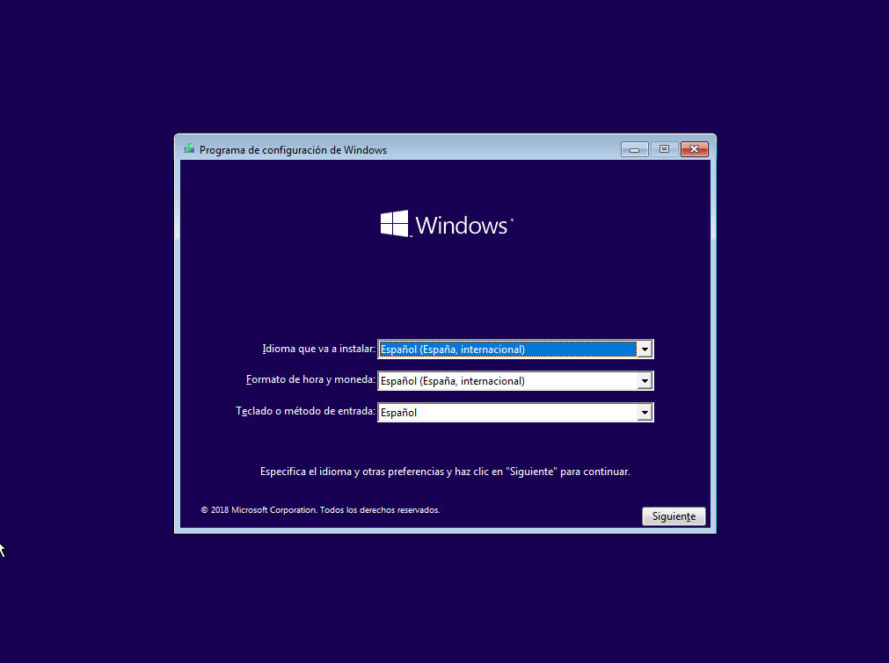

Damos en “Siguiente” y luego en “Instalar”.  
Nos saldrá una ventana de código de producto, damos en “No tengo clave”, seleccionamos la versión Windows 10 Pro. Nos sale a continuación la ventana de Término y licencia, aceptamos. Luego nos saldrá esta ventana

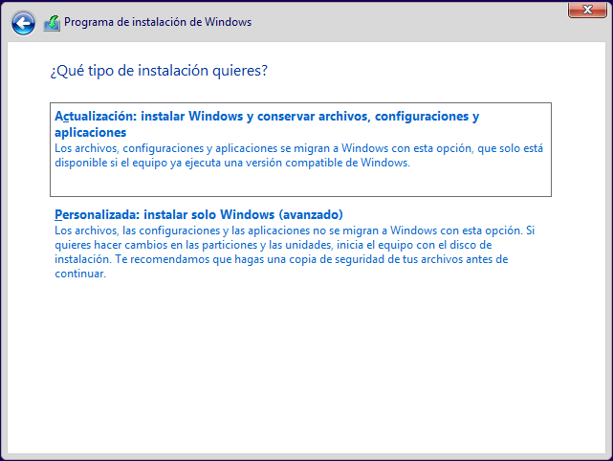

Damos en Personalizada para poder realizar la partición y nos saldrá esta ventana, damos en “Nuevo”

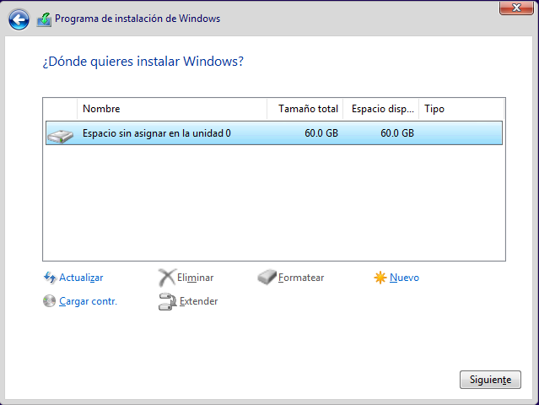

Rellenaremos con los siguientes datos y daremos en “Aplicar”

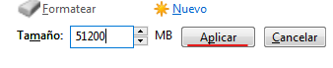

Y este sería el resultado

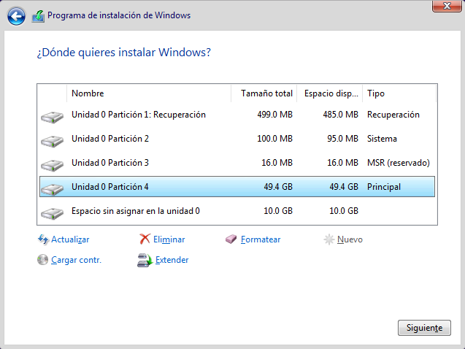

Damos en “Siguiente” y esperamos a que termine el proceso.

Configuramos el sistema de la manera que queramos hasta llegar la pantalla de inicio.

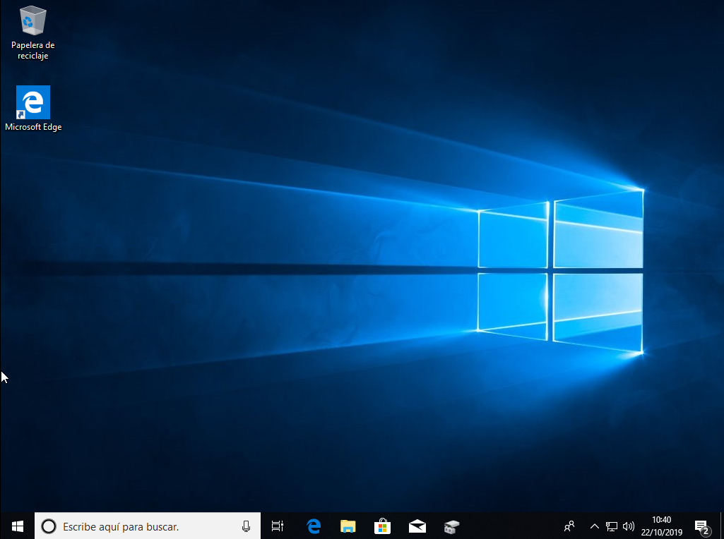

Presionamos Tecla de Windows + X y seleccionamos administrador de discos:

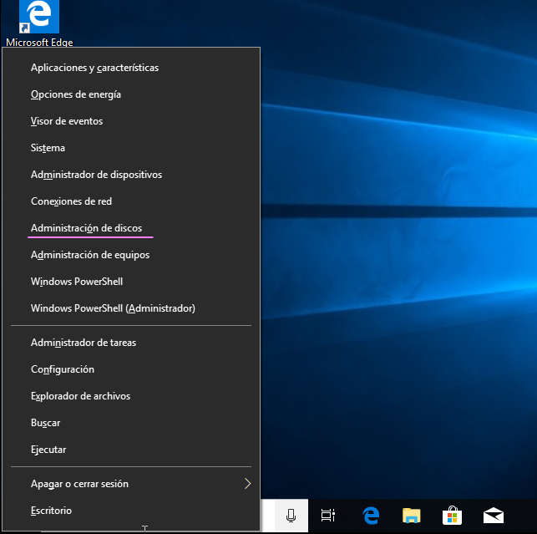

Y nos saldrá la siguiente ventana:

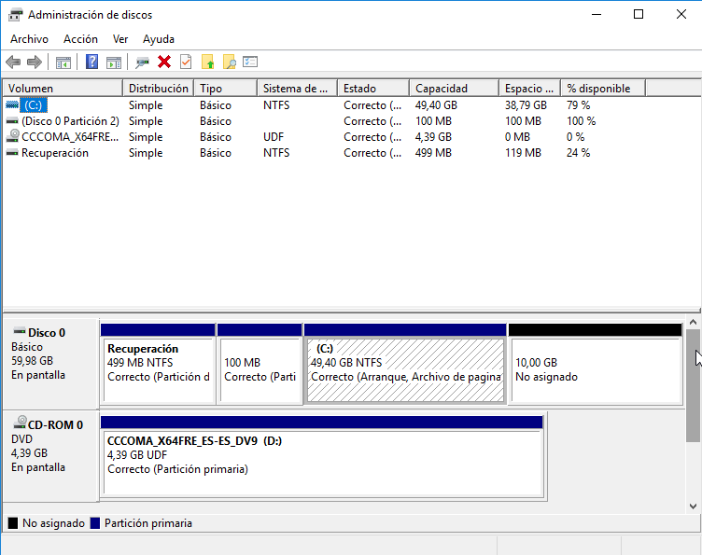

Aquí podemos observar el proceso de partición que realizamos en el proceso de instalación, el espacio sin asignar 10GB fue el que creamos y se reservará para datos y la de 50GB que pertenece al SO.

Luego de haber formateado la partición “Sin asignar”, haberle asignado una letra, un nombre y el sistema de ficheros NTFS (ya que por defecto un “Sin asignar” es sólo espacio limpio), nos quedaría el siguiente resultado:

